**המחלקה להנדסת תוכנה**

**פרויקט גמר תשע"ז**

**EcoTrip**

**אפליקציה למציאת מסלול אטרקציות האופטימלי**

**Mobile application for attractions**

**חוסין ג'בר** [**gaber.hosen@hotmail.com**](mailto:gaber.hosen@hotmail.com)

**מוחמד איברהים** [**mohamdib@gmail.com**](mailto:mohamdib@gmail.com)

**מנחה אקדמי:ד"ר רועי יצחאק.**

**אישור: תאריך:**

**רכזי הפרוייקטים: ד'ר אללוף מרים ו-ד'ר יגל ראובן.**

**אישור: תאריך:**

|  |  |  |
| --- | --- | --- |
| **#** | **מערכת** |  |
| **1** | **מאגר קוד** | **https://github.com/mohamadir/trip-application** |
| **2** | **יומן** | https://trello.com/b/Igv4OO0r/ecotrip |
| **3** | **ניהול פרוייקטים** | **Github** |
| **4** | **סרטון אב-טיפוס** | **In progress ..** |

* **מבוא**

ישנם אפליקציות רבות של מציאת אטרקציות וטיולים מקומיים ובינלאומיים , אך אנו נתמקד בעיקר באטרקציות שנמצאות בארץ .

כאשר חברים קובעים שהם יוצאים לטייל למקום מסויים , או מתכננים מסלול של אטרקציות , הם מתקשים בלמצוא את האיזור שזמין ליום הזה וכמובן מחפשים את האטרקציות הזולות ביותר ושיהיה מסלול שמכיל אטרקציות קרובות אחת לשניה וכמובן זמינות ליום המבוקש .

**פתרון:**

אנו נבנה אפליקציית מובייל שתתאים לאנדרויד ול IOS , האפליקציה תאפשר למשתמש לבחור מתפריט האטרקציות , את האטרקציות המתאימות והאפליקציה תציג לו את התוצאות היעילות ביותר והזמינות ליום המבוקש .

בנוסף , אנו נבנה אתר אינטרנט שיסביר באופן כללי על האפליקציה , ודרכו מאפשרים לבעלי העסק (של האטרקציות) ליצור קשר עם מנהלי האתר ולהירשם לרשימת בתי העסק שיוצגו כתוצאה למשתמש.

## מילון מונחים, סימנים וקיצורים

**"משתמש"**  : המשתמש שנכנס לחפש מסלול אטרקציות באפליקציה

**" מערכת"** : האפליקציה שאנחנו בונים , שמציגה תפריט ,מפות ותוצאות בפני ה **משתמש** .

" **יעד " :**  המקום בו נמצאת האטרקציה .

**" מסלול יעדים "** : קבוצה של **יעד**-ים (אטרקיצות) שנמצאים באותו איזור , ויוצגו למשתמש.

" **בעל עסק** " : בעל המקום של האטרקציה , הנרשם דרך האתר והוא זה שמודיע על זמינות או ביטול יום מסויים ובבנוסף הוא האדם שאנו מתקשרים איתו.

**"IONIC" :** הפריימוורק שאנו עובדים איתו , מכיל פקודות כגון: יצירת קבצי האפליקצה , הרצת אפליקצה וכו'.

**"ANGULAR"** : האפליקציה עובדת ב SINGLE WEB PAGE , ושפת ANGULAR מספקת את זה , לכן אנו עובדים איתה.

**"MONGODB"** : מסד נתונים של האפליקציה ושל האתר.

**“NODE”:** היא סביבת פיתוח [צד שרת](https://he.wikipedia.org/wiki/%D7%A6%D7%93_%D7%A9%D7%A8%D7%AA) .

**"EXPRESS"** : היא ספריית קוד פתוח שנוצרה עבור [Node.js](https://he.wikipedia.org/wiki/Node.js)‏. Express נחשבת לחלק ממקבץ התוכנות [MEAN](https://he.wikipedia.org/wiki/MEAN_(%D7%97%D7%91%D7%99%D7%9C%D7%AA_%D7%AA%D7%95%D7%9B%D7%A0%D7%94)), והיא מייצגת בו את צד השרת.

## תיאור הבעיה:

כיום ישנם אפליקציות לניהול טיולים כך שבהם יש דילים מסויימים שיכולים להתאים או לא להתאים ללקוח, האפליקציות שנמצאות כרגע בשוק מגבילות את הלקוח לסוג מסויים של אטרקציות , רובם מתעסקים עם בתי מלון בארץ ובחו"ל , ואם יש כאלה , אז הם אינם מספקות את היעילות ואינם מתייחסים לאורך המסלול של הטיול.

## דרישות ואפיון הבעיה:

כיום האנשים מחפשים טיולים שמתאימים לזמינות ולתקציב שלהם , הלקוח מחפש את הדרך המהירה ביותר למצוא את צרכיו , ולכן נתכנן לבנות אפליקציה עם עיצוב נוח ויפה עם הרבה אפשרויות .יש כאלה , אז הם אינם מספקות את היעילות ואינם מתייחסים לאורך המסלול של הטיול.

באפליקציה שלנו יוצג למשתמש המסכים האלה:

* מסך **קבלה** שיכיל את הלוגו של האפליקציה , SLIDE SMALL IMAGES עם מילות הקסם, וכפתור התחל שיעביר את המשתמש למסך **הבית** .
* מסך ה**בית** , יכיל קטגוריות של האטרקציות , מסעדות ומלונות בארץ, יכיל גם SLIDE MENU .
* **SLIDE MENU** : מהמסך הראשי אפשר להחליק ימינה מהקצה השמאלי של המסך , ויוצג למשתמש תפריט מסכים ( חיפוש מסלול , מלונות בארץ , מסעדות , אטרקציות , הגדרות ואודות)
* מסך חיפוש : שיכיל למעלה שדה חיפוש של ( מלונות , מסעדות , אטרקציות וכו') ו ברקע יש את המפה , לאחר לחיצה על החיפוש , תוצג התוצאה כנקודה על המפה.
* מסך **(המועדפים שלי)** : יציג למשתמש את הפעילות ששמר כ"מועדפים" .
* מסך ההגדרות : בו ניתן להפעיל / לבטל הגדרות כמו ( מיקום וכו' ).
* מסך המלונות : יציג כרשימת כרטיסיות , כל מלון בנפרד עם הסבר קצר .
* מסך מסעדות : יציג כרשימת כרטיסיות , כל מסעדה בנפרד עם הסבר קצר .
* מסך אטרקציות : יציג כרשימת כרטיסיות , כל אטרקציה בנפרד עם הסבר קצר .

## הבעיה מבחינת הנדסת תוכנה:

הרצון הוא לחבר את בסיס הנתונים בין האתר לאפליקצה , ולעשות את החיפוש הקצר ביותר תוך שימוש באלגוריתם למציאת המסלול היעיל ביותר פר איזור . **(מסלול יעיל :**  מסלול יעיל הוא מסלול החסכוני ביותר ב-עלות כל פעילות וגם הכל האטרקציות בוא קרובים אחד לשניה.)

בנוסף לכך , נרצה לבנות את העיצוב הטוב ביותר.

## תיאור הפתרון:

המערכת:

אפליקציה דו-פלטפורמית תאפשר למשתמש לבחור את סוג הפעילות שירצה לעשות , לחפש מסלול אטרקציות מתאים ויעיל , ולהציגו על המפה.

מסך החיפוש יכיל תפריט שדרכו יכול המשתמשים להזין את הקרטריונים למסלול המבוקש , ולאחר מכך יעבור לתוצאה של החיפוש .

## תרשים זרימה כללי של המסכים:

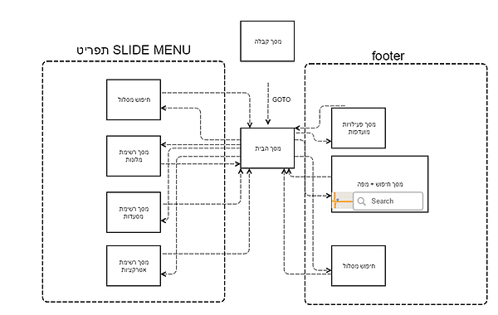

## תיאור הכלים:

האתר:

מחולק לשני צדדים :

1. צד לקוח: דף הבית שמציג הסבר על האפליקצה , כפתורי רישום , כניסה , הורדת האפליקציה , וקצת עלינו. בנינו את האתר בעזרת שפות ( HTML,CSS,) .
2. צד שרת: טיפול בבסיס הנתונים , לקחת מצד הלקוח את הפרטים של המתשמש הנרשם , הכנסתם לבסיס הנתונים . הכלים הם ( NODEJS,EXPRESS,MONGDB).

האפליקציה:

ממישנו את הממשק של האפליקצה בשפה הweb-ית ( HTML,CSS) , ועבדנו ב FRAMEWORK שנקרא IONIC (מוסבר בעמוד 3) .

ואת הפונקציונליות נעזרנו ב ANGULAR2 (IONIC2 עובד בשפת ANGULAR2 ) .

## תרשים זרימה לחיבור בית האתר והאפליקציה :

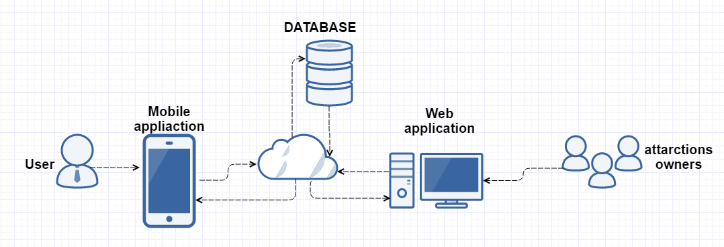

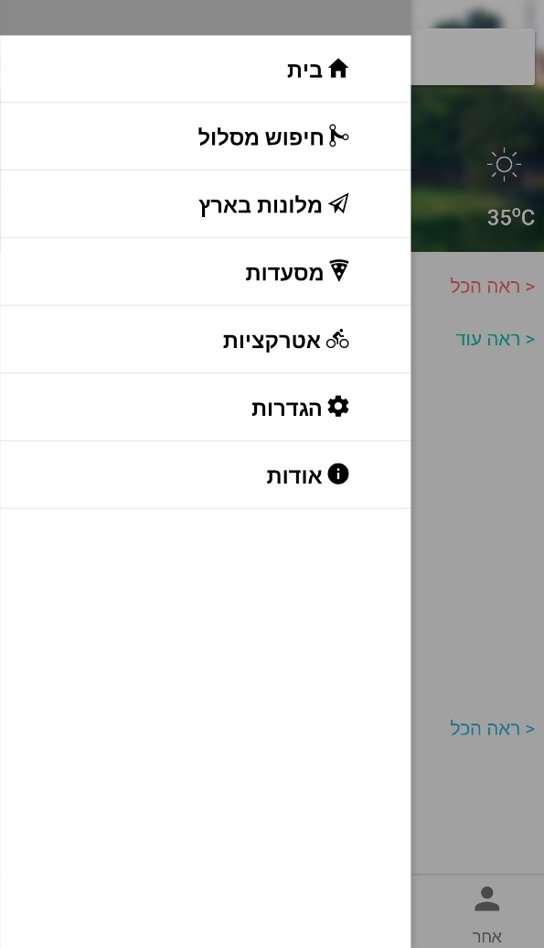

## C:\Users\mohamdib\AppData\Local\Temp\Rar$DRa0.490\Screenshot_20170207-133813.jpgמסכים מהאפליקציה :

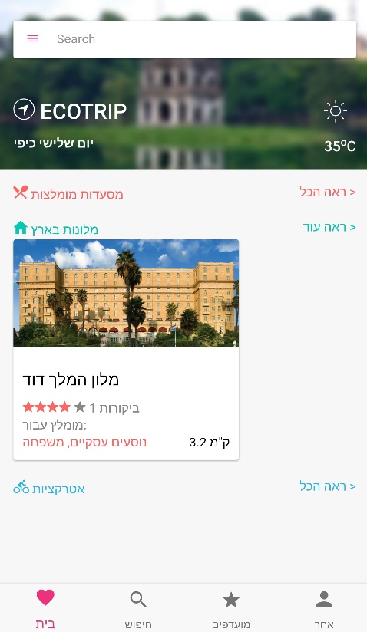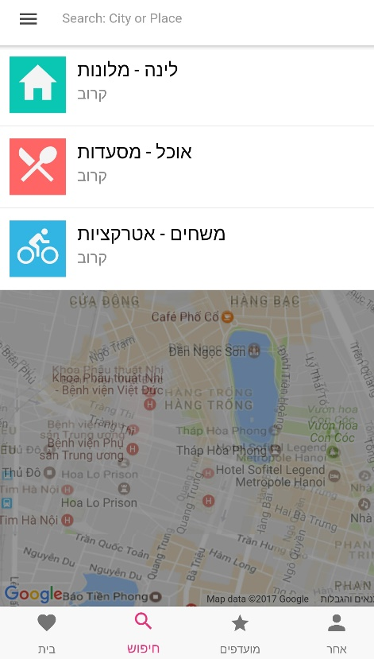

## תכנית בדיקות

**בדיקות צד שרת :**

1. נבנה אתר שיישמש כטיוטה למסירת נתונים לבסיס נתונים ונעשה חיתוכים עם הנותנים ולבדוק את התוצאות היטב .
2. לאחר שהכנסנו את התנונים נתחיל לתכנן את האלגוריתם ולנסות לקבל תוצאות מהרצתו .
3. נחבר את האפליקציה לשרת , ולנסות לשלוף נתונים מאותו בסיס נתונים שבנינו עבור האתר  
   (נירשם לאתר ולאחר מכן להציג באפליקציה את הנתונים)

**בדיקות צד לקוח:**

בתיקיה של הפרוייקט , נפתח CMD ונכתוב את הפקודה ionic serve , הפקודה תבנה שרת לוקאלי של הפרויקט שיציג לנו את האפליקציה ב LIVE , כל שינוי שנבצע על הקוד באפליקציה , הדף של האפלקציה מתרענן באופן אוטומטי ומראה לנו את השינוי באופן מיידי, השגיאות נראה ע"י ה CONSOLE בדפדפן CHROME .

## **טבלאות בסיס נתונים:**

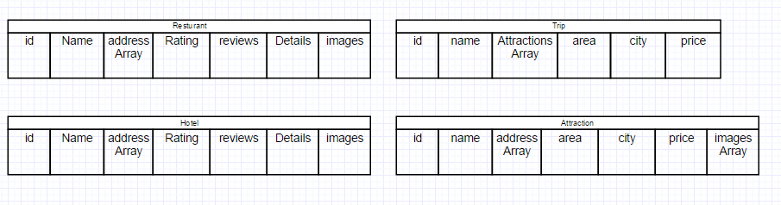

## **טבלת סיכונים ( 1 – 5)**

|  |  |  |  |
| --- | --- | --- | --- |
|  | הסיכון | חומרה | טיפול אפשרי |
| 1 | אי עמידה בזמן | 5 | הגברת שעות עבודה על הפרויקט |
| 2 | אי עמידה בכל דרישות הלקוח | 5 | התייעצות עם המנחה |
| 3 | עיצוב גרפי לא ראוי | 4 | להשתמש ב  THEMES  של IONIC |
| 4 | שותף החליט לעזוב | 2 | יש לדאוג לאווירה טובה בין השותפים. |
| 5 | צורך בתשלום עבור API או עיצוב וכו' | 2 | יש לחפש היטב דברים שלא צורכים תשלום ואם אינם נמצאים , נמצא את העלויות המינימליות. |

## טבלת דרישות

|  |  |
| --- | --- |
|  | תיאור |
| 1. | דף הפתיחה של האפליקציה יהיה עם רקע יפה ובנוסף יכיל את הלוגו ,  כמו כן תהיה אפשרות ל SLIDE של אייקונים קטנים שמתחתם מוסבר על האפליקציה . |
| 2. | חיפוש המסלול יהיה בדף נפרד עם הקשת כל נתוני הטיול / האטרקציה , ( איזור , זמן, עלות , סוג אטרקיה וכו') |
| 4 | בנוסף לאטרקציות יש להוסיף אפשרות חיפוש מלונות ומסעדות בארץ ,  גם כן יהיה בדף הראשי הפניה לרשימת המלונות או המסעדות . |
| 5 | דף נפרד של המפה כוללת שדה חיפוש של האטרקציה , המלון או המסעדה המבוקשת .  לאחר שהמשתמש יקיש את מה שהוא מחפש , יסומן על המפה את הנקודה המבוקשת. |
| 6 | באתר של האפליקציה ניתן יהיה להוריד את האפליקציה על ידי הפניה לחנות PLAY של GOOGLE . ובנוסף לכך ניתן יהיה להירשם לאתר כבעל עסק , הפרטים יישלחו למנהלי האתר שיאשרו את הרישום ויחזירו מייל לבעל העסק שהרישום בוצע בהצלחה . |
| 7 | באתר ניתן להיכנס כמנהל או כבעל עסק :  מנהל יוכל לראות את רשימת בעלי העסק תוך סימון ליד כל אחד מהם אם הוא מאושר או לא .  עם אפשרות עריכה כמו ( מחיקה\ הוספה וכו')  בעל עסק יכול לראות מי בחר באטרקציה שלו וכמה . |

## תכנון הפרויקט:

|  |  |
| --- | --- |
| 26.10 | פגישת ראשונה עם המנחה בנושא שלב הצעה |
| 2.11 | אתחול הפרויקט והכנת סביבת עבודה |
| 25.11 | פגישה עם המנחה בנושא דו"ח הצעה |
| 4.12 | הגשת דו"ח הצעה |
| 25.12 | בניית האפליקציה (ממשק גרפי ומסך התחלתי)  בניית האתר |
| 1.1 | עבודה על הבסיס נתונים |
| 12.1 | ליצור יומן אחר |
| 19.1 | פגישה עם המנחה בנושא אב טיפוס |
| 9.2 | סיום דו"ח אב טיפוס וסרטון |